Brevet de technicien supérieur

Fluides Énergies Domotique

Option : Froid et Conditionnement d’Air

Épreuve E32

Physique et Chimie

Session 2020

Durée : 2 heures
Coefficient : 1

L’usage de la calculatrice avec mode examen actif est autorisé.
L’usage de calculatrice sans mémoire « type collège » est autorisé.

Important
Ce sujet comporte, en plus de cette page de garde,11 pages.
Les documents réponses pages 10 et 11 sont à agrafer avec la copie.

BTS Fluides énergies domotique – session 2020 – épreuve E32 option FCA
Code sujet 20FEPHFCA

Document publié le 27 Juin 2019
CUBE 2020 : DES ÉCONOMIES D’ÉNERGIE AVÉRÉES DANS LES BÂTIMENTS !

Votre bâtiment franchit-il la barre des 15 % d’économies d’énergie ? C’est ce que les bâtiments en lice pour le Concours Usages et Bâtiment Efficace 2020 (CUBE 2020) ont réalisé ! Des chiffres prometteurs au vu des règlementations à venir. Et vous, êtes-vous suffisamment équipés pour atteindre ces économies d’énergie ?

QU’EST-CE QUE LE CUBE 2020 ?
Organisé par l’Institut Français pour la Performance des Bâtiments (IFPEB), le Concours Usages et Bâtiment Efficace 2020 (CUBE 2020) est une compétition qui distingue les bâtiments tertiaires ayant réalisé le plus d’économies d’énergie possibles. D’une durée d’1 an, les participants doivent mettre en place des actions pour que leurs bâtiments soient les plus exemplaires sur le plan énergétique.
Pour cela, la compétition propose 3 leviers :
- - Rénover le bâti et les installations techniques ;
- - Mieux régler son exploitation technique, son pilotage ;
- - Engager un usage vertueux du bâtiment avec ses utilisateurs notamment avec des éco-gestes.
Véritable projet collaboratif, tous les interlocuteurs sont mis à contribution pour participer à l’aventure. Pour cette quatrième édition, ce ne sont pas moins de 248 bâtiments participants. Tous viennent de secteurs différents avec à la fois des bâtiments de bureaux privés et des bâtiments de l’État avec des universités.

Site : https://ems.deltadore.fr/

Un jeune apiculteur décide de relever le défi proposé dans l’article et souhaite concourir en rénovant son bâtiment tertiaire situé dans une zone rurale.
Il est déjà engagé dans une démarche d’éco-gestes puisqu’il utilise des cuillères en bois pour que ses clients puissent goûter les produits ainsi que des éco-verres pour sa buvette.

Il souhaite poursuivre son action en s’attaquant aux dépenses d’énergie de son magasin.

Pour cela, il décide d’installer des capteurs solaires thermiques pour produire l’eau chaude sanitaire puis une pompe à chaleur réversible pour le chauffage et pour la climatisation.
On s’intéressera dans ce sujet à 4 parties :

A. Machine frigorifique théorique air-air
B. Rendement du moteur du compresseur
C. Chauffe-eau solaire individuel
D. Puissance électrique nécessaire au fonctionnement de la pompe

Les 4 parties sont indépendantes.

A. Machine frigorifique théorique air - air
Le but est de déterminer l’efficacité de la machine frigorifique qui va permettre de climatiser la boutique. Cette machine thermique, dont le schéma est représenté ci-dessous, doit permettre de maintenir dans le magasin une température constanteT₁.
La pression de l’air est la même dans le magasin et à l’extérieur.

B
A
Extérieur

T₂ = 313 K

Magasin

T₁ = 293 K
Compresseur
Echangeur
Echangeur
Détendeur

D
C

On considère que le fluide est assimilable à un gaz parfait dans la totalité de l’installation et que toutes les transformations sont réversibles.
Il décrit le cycle suivant :

De A vers B : Compression adiabatique
De B vers C : Refroidissement isobare
De C vers D : Détente adiabatique
De D vers A : Réchauffement isobare

Données :
T₁ = T_{A} = 293 K T₂ = T_{C} = 313 K T_{B} = 329 K T_{D} = 279 K
p_{A} = 2,0 bar p_{B} = 3,0 bar
C_{p} = 1,0 kJ∙kg⁻¹∙K⁻¹

- Placer les points A, B, C et D sur le cycle représenté sur le document-réponse1.

2. Déterminer les quantités de chaleur massiques Q_{AB}, Q_{BC}, Q_{CD} et Q_{DA} échangées par le
fluide au cours de chacune des transformations.

3. En déduire le travail massique total W_{cycle} reçu par le fluide au cours du cycle.

4. L’efficacité théorique ε d’une machine frigorifique est le rapport de la quantité de chaleur absorbée par le travail reçu par le fluide au cours d’un cycle de transformations.
Montrer que l’efficacité ε est égale à 7.

B. Rendement du moteur du compresseur
La plaque signalétique du moteur asynchrone triphasé entraînant le compresseur porte les indications suivantes :

V | Hz | tr∙min⁻¹ | kW | cos ϕ | A
Δ 220 | 50 | 2780 | 0,75 | 0,86 | 3,3
Y 380 |  |  |  |  | 1,9
Δ 230 | 50 | 2800 | 0,75 | 0,83 | 3,3
Y 400 |  |  |  |  | 1,9
Δ 240 | 50 | 2825 | 0,75 | 0,80 | 3,3
Y 415 |  |  |  |  | 1,9

Le moteur de la machine frigorifique est alimenté par un réseau triphasé équilibré
230/400 V - 50 Hz.

- Déterminer le couplage des enroulements du moteur du compresseur à effectuer pour un fonctionnement correct.

- Représenter le couplage à effectuer sur le document-réponse 1.

- Vérifier que le rendement η est égal à 0,69 en régime nominal.

4. Proposer une démarche expérimentale qui permettrait de vérifier la valeur du rendement.

C. Chauffe-eau solaire individuel (CESI)
Pour produire son eau chaude sanitaire, l’apiculteur consulte le site de l’ADEME (Agence de l’Environnement et de la Maitrise de l’Energie) et envisage d’installer un chauffe-eau.
Il a besoin de déterminer la qualité de l’eau fournie par un puits.
Le schéma de principe du chauffe-eau est donné ci-dessous :
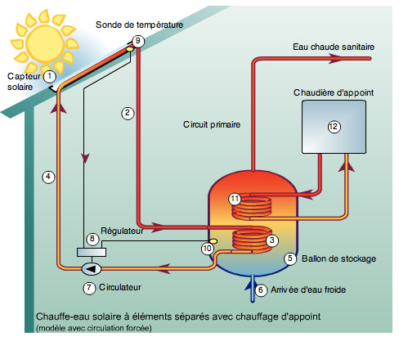
1- Capteur solaire
2- Circuit primaire (fluide chaud)
3- Echangeur thermique
4- Circuit primaire (fluide froid)
5- Ballon de stockage
6- Arrivée d’eau froide
7- Circulateur
8- Régulateur
9- Sonde de température
10- Sonde du ballon
11- Echangeur
12- Chaudière d’appoint.

- Citer le mode de transfert d’énergie thermique intervenant au niveau de chacun des éléments suivants :
- le capteur solaire ;
- l’échangeur thermique ;
- le ballon de stockage.
- Analyse de l’eau
L’eau utilisée dans le chauffe-eau provient d’un puits situé non loin du bâtiment.
L’eau a été analysée à 4 reprises dans un laboratoire d’analyses.
2.1. À l’aide de l’annexe 1, proposer un protocole expérimental permettant de déterminer le Titre Alcalimétrique Complet (T.A.C.) de l’eau du puits.
2.2. Compléter le schéma sur le document-réponse 2.
- Qualité de l’eau d’approvisionnement du chauffe-eau
L’apiculteur consulte les résultats des analyses, donnés sous forme de diagrammes de Schöeller-Berkaloff, fournis dans les annexes 2 et 3.
Il décide d’établir une moyenne des résultats obtenus pour identifier s’il est nécessaire ou non de protéger son installation.
Données : Masses molaires en g.mol⁻¹: M(Mg²⁺) = 24,3 ; M(Ca²⁺) = 40,1.

3.1. Compléter la ligne vide sur le tableau du document-réponse 2, à l’aide de l’annexe 3.
3.2. Vérifier que le Titre Hydrotimétrique moyen (TH) est égal à environ 36 °f.
3.3. En s’aidant de l’annexe 1, conclure sur la nature de l’eau.

4.Proposer une solution pour protéger l’installation.

D. Fonctionnement de la pompe
Une pompe installée au fond du puits relève l’eau jusqu’à un réservoir.
C
P

B
A

L’entrée de la pompe se trouve au point A et la sortie du tuyau de refoulement de la pompe se trouve au point C.
Le débit de la pompe est de 7,2 m³⋅h⁻¹.
La section du tube de refoulement BC est constante et égale à 7,0 cm².
- Déterminer la vitesse v de refoulement en B.

- La bouche d’aspiration de la pompe est située au point A en moyenne 1,0 m en dessous de la surface de l’eau du puits.
Montrer que la pression absolue p_{A} au point A est égale à 1,1⋅10⁵ Pa avant la mise en route de la pompe.
Données :
- Masse volumique de l'eau : ρ = 1 000 kg·m^{–3}
- Pression atmosphérique : p_{atm} = 1,0⋅10⁵ Pa
- L’intensité de pesanteur : g = 9,8 m·s^{–2}
3. Vérification de la sécurité « manque d’eau »
Afin de couper l’alimentation électrique de la pompe en cas de manque d’eau, un capteur de pression est installé en sortie de pompe.
Le capteur de pression est de référence ED 505/314.411/075.
3.1. Déduire à l’aide de l’annexe 4 :
- le type de pression mesurée,
- la gamme de pression mesurée,
- la gamme du signal de sortie.

3.2. Proposer une stratégie expérimentale permettant de vérifier la linéarité du capteur.

ANNEXE 1

Titre alcalimétrique complet

Le Titre Alcalimétrique Complet (T.A.C.) d’une solution est égal au volume, exprimé en millilitres, de solution d’acide chlorhydrique, de concentration C= 0,020 mol∙L⁻¹, nécessaire pour titrer un volume V = 100 mL de cette solution en présence de vert de bromocrésol comme indicateur coloré de fin de réaction.

Zones de virage de quelques indicateurs colorés

Indicateur coloré | Teinte acide | Zone de virage | Teinte basique
Hélianthine | Rouge | 3,1 - 4,4 | Jaune
Vert de bromocrésol | Jaune | 3,8 - 5,4 | Bleu
Bleu de bromothymol | Jaune | 6,0 - 7,6 | Bleu

Dureté d’une eau

La dureté d’une eau est donnée par son Titre Hydrotimétrique (TH) exprimé en degré français (°f).
TH = ([Ca²⁺] + [Mg²⁺])⋅10⁴

où les concentrations [Ca²⁺] et [Mg²⁺] sont exprimées en mol.L⁻¹.

TH (°f) | 0 à 7 | 7 à 15 | 15 à 25 | - à 45 | > 45
Eau | Très douce | Douce | Moyennement douce | Dure | Très dure

Inconvénient d'une eau dure:
Une eau dure ne présente aucun danger pour la santé et peut donc être consommée en tant qu’eau de boisson.

Mais elle peut être à l’origine de certains inconvénients tels que l’entartrage (dépôt de carbonate de calcium CaCO₃ ou de carbonate de magnésium MgCO₃ des appareils dans lesquels l’eau est chauffée (lave-linge, lave-vaisselle…) ou de traces sur des surfaces lavées (baignoires, lavabos, robinetterie).

ANNEXE 2

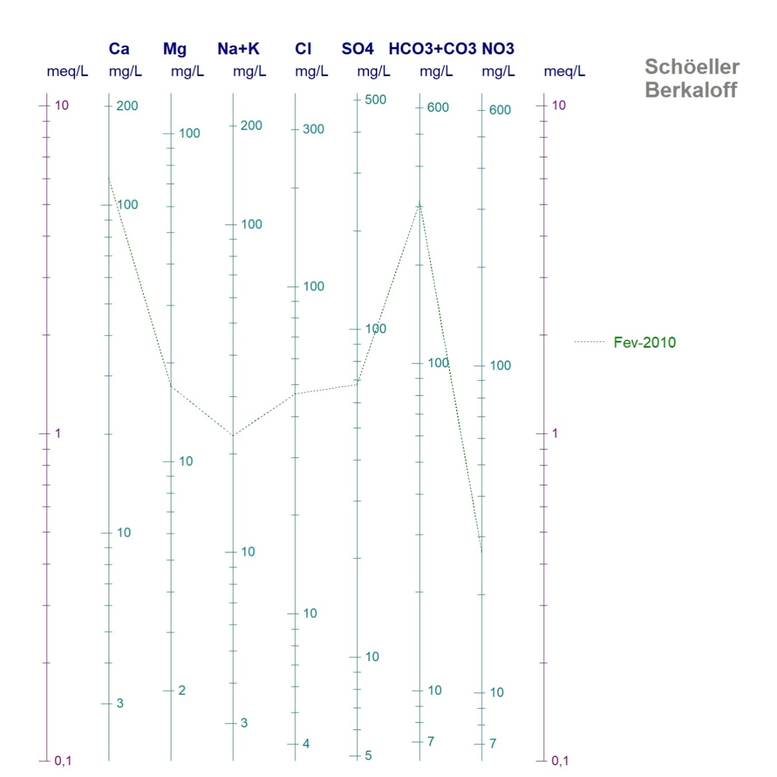

Légende :
Ca représente les ions Ca²⁺ ;
Mg représente les ions Mg²⁺ ;
Na+K représente les ions Na⁺ et K⁺;
Cl représente les ions Cl- ;
SO4 représente les ions ${\text{SO}}_{\text{4}}^{\text{2-}}$;
HCO3+CO3 représente les ions ${\text{HCO}}_{3}^{\text{-}}$, ${\text{CO}}_{3}^{\text{2-}}$;
NO3 représente les ions ${\text{NO}}_{3}^{\text{-}}$.
ANNEXE 3

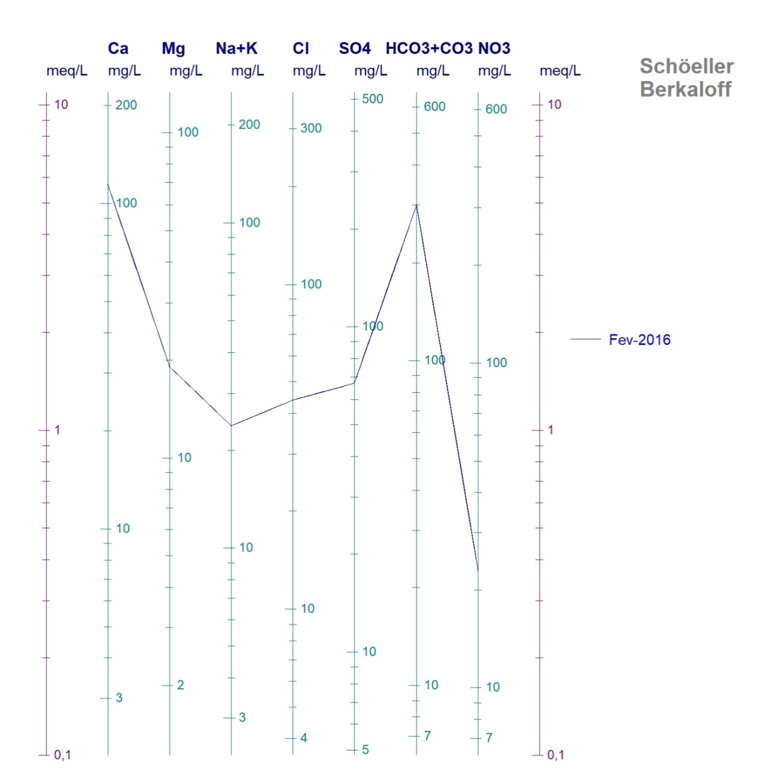

Légende :
Ca représente les ions Ca²⁺ ;
Mg représente les ions Mg²⁺ ;
Na+K représente les ions Na⁺ et K⁺;
Cl représente les ions Cl- ;
SO4 représente les ions ${\text{SO}}_{\text{4}}^{\text{2-}}$;
HCO3+CO3 représente les ions ${\text{HCO}}_{3}^{\text{-}}$, ${\text{CO}}_{3}^{\text{2-}}$ ;
NO3 représente les ions ${\text{NO}}_{3}^{\text{-}}$.

ANNEXE 4

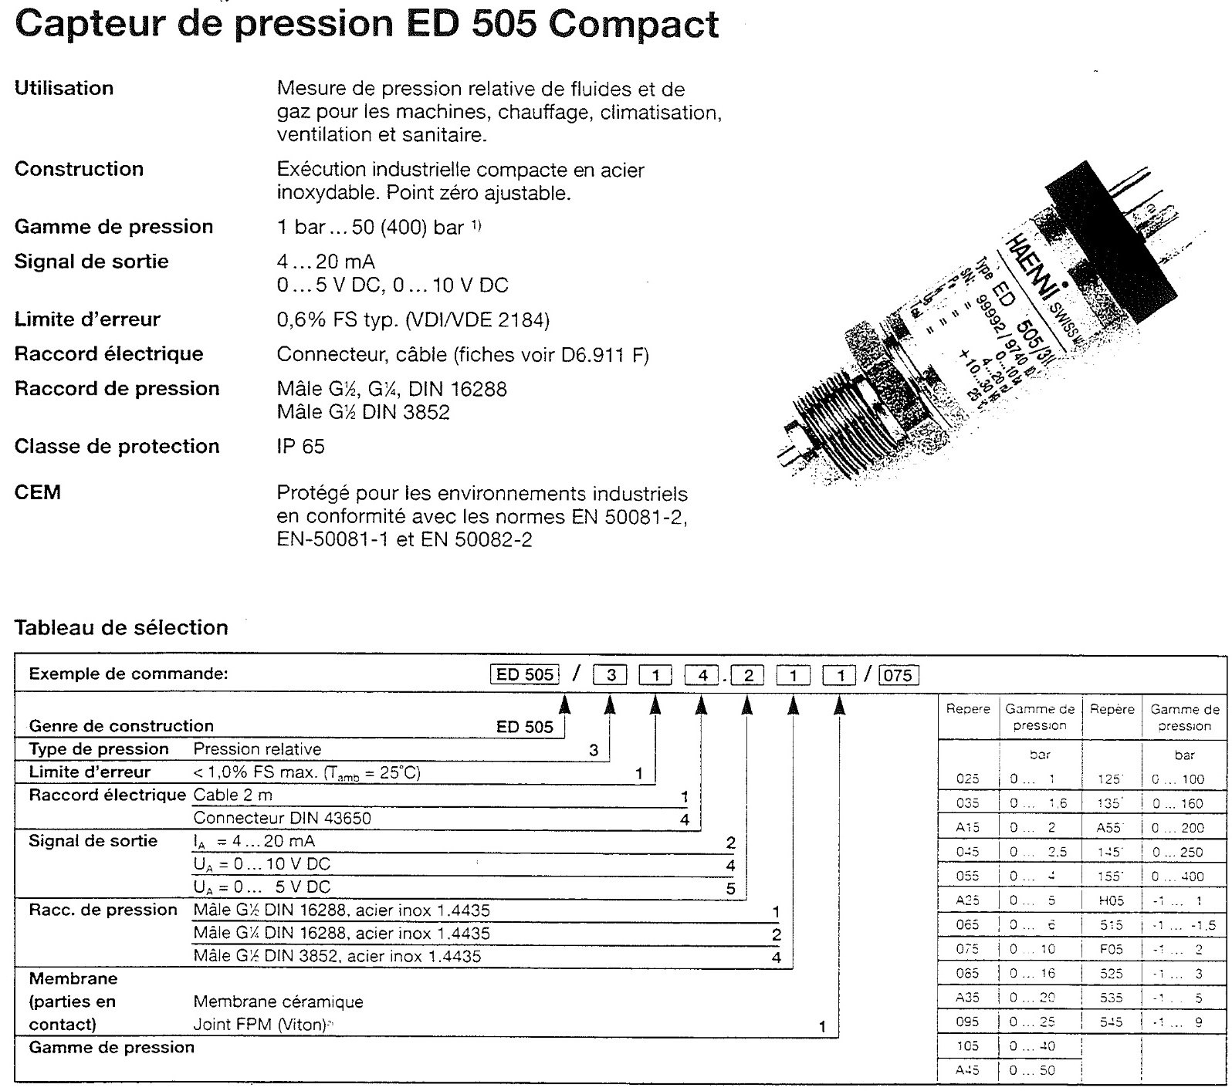

Document réponse 1
à rendre avec la copie

P

V

Phase 1
Phase 2
Phase 3
Neutre
COMPRESSEUR

Document réponse 2
à rendre avec la copie

……………………………………….
……………………………………….
……………………………………….
……………………………………….
……………………………………….
……………………………………….

 | Ca²⁺ | Mg²⁺ | Na⁺+K⁺ | Cl⁻ |  | +
Oct. 2007 | 120 | 17 | 22 | 40 | 75 | 300
Fev. 2010 | 120 | 18 | 22 | 48 | 69 | 300
Oct. 2013 | 110 | 17 | 28 | 45 | 70 | 300
Fev. 2016
Moyenne | 115 | 18 | 24 | 44 | 71 | 300

